1.Основные методы сетевого планирования:

Метод критического пути (Critical Path Method, CPM) для моделирования проектов, где длительность задач фиксирована. детерминированные

Метод оценки и обзора программ (Program Evaluation and Review Technique, PERT), где длительности задач оцениваются вероятностно. неопределенные

2. Какой ключевой фактор проекта учитывается при выборе между *методом критического* *пути* и *методом оценки и обзора программ*.

Зависит от уровня неопределенности.

3.Три основных этапа сетевого планирования и управления:

Структурное(график), календарное, оперативное

4.Что такое сетевая модель?

***Сетевая модель*** - модель, отражающая комплекс операций и событий, связанных с реализацией некоторого проекта в их логической и технологической последовательности и связи.

5.Три вида событий в сетевом проектировании и управлении:

Исходные, завершающие события, промежуточные события.

6.Какой сетевой график называется многоцелевым?

Сетевые графики с несколькими завершающими событиями.

7.Три вида операций в сетевом графике:

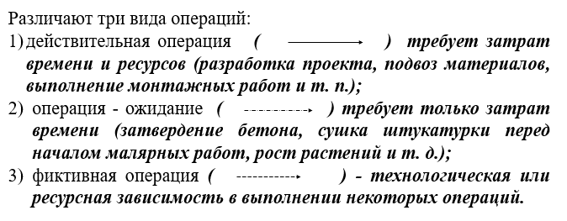

8.В чем разница между событием и операцией?

Событие обозначает определенный момент времени, операция — это действие или процесс, ведущий к достижению события.

9.Что такое коэффициент дополнительных затрат:

Стоимость, которая возникает в результате задержки выполнения проекта. Это показатель, который помогает оценить финансовые последствия изменений в графике проекта.